Floyd Cycle Detection Algorithm | Tortoise and Hare Algorithm
Tanım: cycle detection algoritması linked listte döngünün var olup olmadığını söyleyen ve döngünün başlangıcını hesaplamamızı sağlayan bir algoritmadır. Oyun geliştirme alanında oyun dünyası içindeki döngülerin(örn: yollar) tespitinde, bellek yönetimi sırasında döngüler, bellek sızıntılarını tespit etmek ve önlemek için kontrol edilir. Grafiklerde ve Ağ Yapılarında, Bir graf veya ağ yapısında döngüleri tespit etmek, yönlendirme protokolleri gibi ağ iletişiminde kullanılır.
Pseudocode:
İki pointeri(yavaş ve hızlı) listenin başından başlatın ve linked listede gezinmeye başlayın.(slow =head, fast= head)
Yavaş olanı birer birer, (slow= slow->next)
Hızlı olanı ikişer ikişer ilerletin. (fast = fast->next->next)
Eğer iki pointer ortak bir node da buluşuyorsa bir cycle var demektir. (return true)
Eğer hızlı olan pointer listenin sonuna yani null bir değere geliyorsa bir cycle yok demektir. (return false).

Döngünün başlangıcını bulma:
İki pointer buluştuktan sonra yavaş olanı tekrar heade eşitliyoruz.(slow =head)
Hızlı olan buluştukları noktada kalıyor.
Sonra her iki pointer için de birer birer ileriyoruz.
Tekrar buluştukları yer döngünün başlangıcı oluyor. Neden mi?
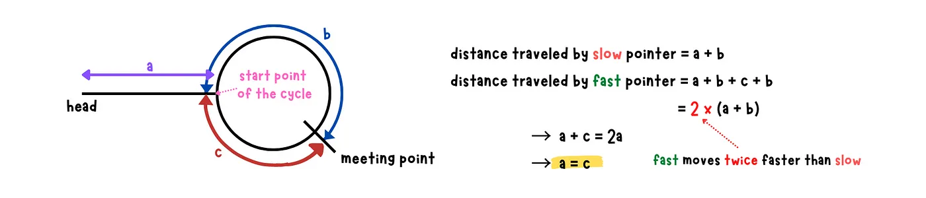

Karmaşıklığı: o(n)
EXAMPLE 1:
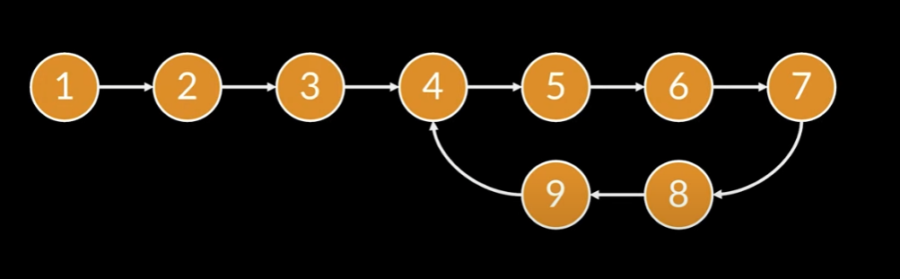
Answer: Döngü var ve döngü başlangıcı 4

EXAMPLE 2:
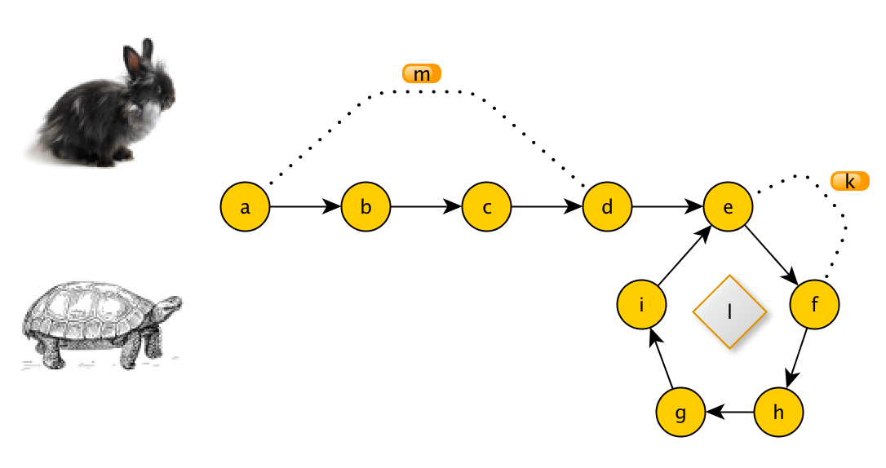
Answer: Döngü var ve döngü başlangıcı e

Resources:
https://yuminlee2.medium.com/floyds-cycle-detection-algorithm-b27ed50c607f
https://www.youtube.com/watch?v=S5TcPmTl6ww
https://www.geeksforgeeks.org/floyds-cycle-finding-algorithm/

